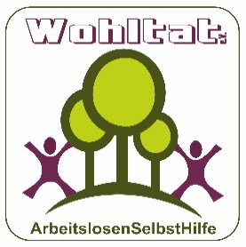
Info für alle Bewohner

Hallo zusammen. Wir sind der Wohltat e.V. Wir sind seit Anfang der Corona-Zeit aktiv dabei, Menschen in Notlagen zu unterstützen.
Nachbarschaftshelfer/innen kümmern sich um Besorgungen, z.B. Einkäufe etc., für hilfsbedürftige Menschen, ältere Menschen und solche, die in einer Notlage sind. Wenn Sie sich angesprochen fühlen, so kontaktieren Sie
Herrn/Frau:
unter Telefon:
oder per Email:

in ihrer Straße.
Mit dieser Nachbarschaftshilfe sorgen Sie für kurze Wege und Entlasten im Notfall die großen Hilfsorganisationen.
Bei weiteren wichtigen Anliegen kontakten Sie uns bitte unter corona-hilfe@wohltat.de oder über Ihre/n Nachbarschaftshelfer/in.
Achtung: Sie benötigen kein Bargeld von der Bank, Sie können alles mit EC-Karte abwickeln.

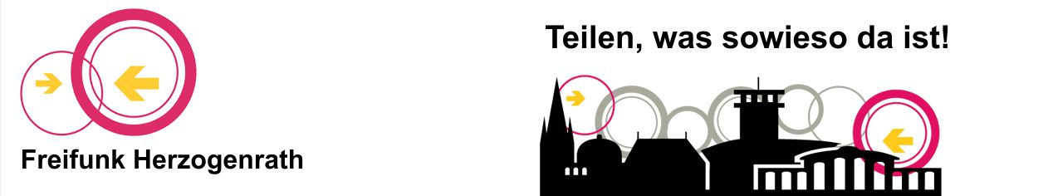
Wohltat e.V.-Spenden-Konto: DE39 3905 0000 1072 6802 99

Info für alle Bewohner

Hallo zusammen. Wir sind der Wohltat e.V. Wir sind seit Anfang der Corona-Zeit aktiv dabei, Menschen in Notlagen zu unterstützen.
Nachbarschaftshelfer/innen kümmern sich um Besorgungen, z.B. Einkäufe etc., für hilfsbedürftige Menschen, ältere Menschen und solche, die in einer Notlage sind. Wenn Sie sich angesprochen fühlen, so kontaktieren Sie
Herrn/Frau:
unter Telefon:
oder per Email:

in ihrer Straße.

Mit dieser Nachbarschaftshilfe sorgen Sie für kurze Wege und Entlasten im Notfall die großen Hilfsorganisationen.
Bei weiteren wichtigen Anliegen kontakten Sie uns bitte unter corona-hilfe@wohltat.de oder über Ihre/n Nachbarschaftshelfer/in.
Achtung: Sie benötigen kein Bargeld von der Bank, Sie können alles mit EC-Karte abwickeln.

Wohltat e.V.-Spenden-Konto: DE39 3905 0000 1072 6802 99

